Індивідуальний розвиток, або онтогенез (від грец. онтосте, що існує, і генезіс), - це розвиток особини від її народження до завершення існування (смерті або нового поділу). У різних груп організмів онтогенез має свої особливості, які, зокрема, залежать від способу розмноження. У одноклітинних організмів онтогенез збігається з клітинним циклом.

Тривалість онтогенезу може бути різною.
Наприклад, у мексиканського кипариса - до 10 000, у драцени - до 6 000 років. Є «довгожителі» й серед тварин. Деякі види черепах живуть до 150, білуга - до 100 років.
Серед безхребетних тварин значна тривалість життя спостерігається у деяких видів молюсків, членистоногих (наприклад, у річкового рака - до 20 років).

Які періоди виділяють в онтогенезі?
В онтогенезі виділяють зародковий (ембріональний) і післязародковий (постембріональний) періоди. Зародковий період індивідуального розвитку - це час, коли новий організм (зародок, або ембріон) розвивається всередині материнського або всередині яйця, насінини тощо. Він завершується народженням (виходом з оболонок яйця, проростанням). Післязародковии період триває від моменту народження і до моменту набуття організмом здатності до розмноження.
Організми деяких видів після розмноження гинуть (комахи-одноденки, лососеві риби — кета, горбуша, однорічні злаки тощо), в інших (більшість хребетних тварин, річковий рак, деякі комахи, павукоподібні, молюски, багаторічні рослини тощо) здатність до розмноження зберігається певний час. Після її втрати організми гинуть не відразу, а через деякий час. Цей період називають періодом старіння, коли знижується рівень обміну речовин, в організмі відбуваються необоротні зміни, які, врешті-решт, призводять до смерті.
Які етапи виділяють у процесі зародкового розвитку тварин?
Зародковий розвиток тваринного організму починається з дробіння зиготи .
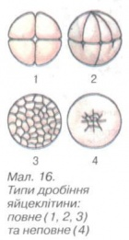

Дробіння - це ряд послідовних мітотичних поділів зиготи або партеногенетичної яйцеклітини. При цьому утворені клітини (бластомери) в інтерфазі не ростуть і тому їхні розміри після кожного поділу зменшуються.
На характер дробіння впливають кількість та розташування поживних речовин (жовтка) у яйцеклітині. Якщо вона має невелику кількість поживних речовин, розподілених більш-менш рівномірно (кишковопорожнинні,ланцетник, плацентарні ссавці тощо), то відбувається повне дробіння, за якого зигота ділиться повністю.

Повне дробіння може бути рівномірним або нерівномірним.
За рівномірного дробіння утворені клітини (бластомери) мають приблизно однакові розміри (морські їжаки, ланцетники, плацентарні ссавці), а за нерівномірного - після кожного поділу виникають великі та малі бластомери. Якщо жовтка в яйцеклітині багато і він займає більшу її частину, то спостерігається неповне дробіння. При цьому ділиться не вся зигота, а лише певна її частина. Так, у птахів і плазунів цитоплазма з ядром сконцентрована на одному з полюсів яйцеклітини у вигляді зародкового диска, який і дробиться .
Процес дробіння завершується утворенням бластули (від грец. бластос - зародок) - порожнистого утвору різної форми, стінки якого утворені одним шаром бластомерів. У багатьох тварин (деякі кишковопорожнинні, плоскі черви, членистоногі, більшість ссавців) унаслідок дробіння утворюється морула (від лат. морум - ягода шовковиці). Вона відповідає стадії бластули, однак не має порожнини і становить собою скупчення бластомерів, більш-менш щільно притиснутих один до одного).

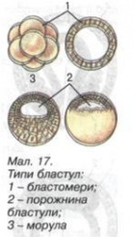
Після утворення бластули починається процес утворення і формування гаструли (від грец. гастер — шлунок). Найчастіше цей процес відбувається вгинанням частини бластомерів усередину бластули .

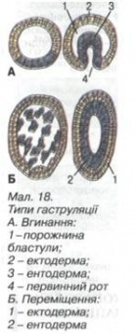

При цьому утворюються два шари клітин: зовнішній - ектодержа (від грец. ектос - ззовні та дерма — шкіра) та внутрішній - ентодерма (від грец. ентос - всередині та дерма). Ці шари тіла зародка багатоклітинних тварин дістали назву зародкових листків.
У інших тварин (наприклад, деяких кишковопорожнинних) внутрішній зародковий листок (ентодерма) утворюється завдяки переміщенню частини бластомерів у порожнину бластули .
При подальшому розвитку із зародкових листків формуються всі тканини й органи дорослої особини. На місці вгинання утворюється первинний рот, який веде в замкнену порожнину первинної кишки. Між ектодермою та ентодермою зберігаються залишки порожнини бластули. На етапі гаструли завершується зародковий розвиток деяких безхребетних тварин (наприклад, кишковопорожнинних): тіло дорослих особин складається з двох шарів клітин; зберігається первинний рот та порожнина первинної кишки.
У більшості ж багатоклітинних тварин після утворення ектодерми та ентодерми настає етап формування третього (середнього) зародкового листка - мезодерми (від грец. мезос - середній та дерма). Мезодерма, розташована між зовнішнім і внутрішнім зародковими листками, закладається по-різному. У більшості безхребетних тварин дві чи більше клітин зародка переміщуються у простір між екто- та ентодермою та розташовуються з боків первинного рота. Внаслідок ряду послідовних поділів ці клітини утворюють мезодерму (мал. 19, І).

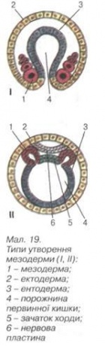

У інших тварин (голкошкірі, хордові) мезодерма утворюється випинанням у порожнину бластули бічних виростів стінки первинної кишки. Вони відокремлюються й утворюють замкнені мішки, з яких згодом формується мезодерма .
Слід зазначити, що первинний рот, який виникає на стадії гаструли, у дорослих особин зберігається не завжди. У голкошкірих, хордових тварин на його місці виникає анальний отвір, а на протилежному кінці тіла утворюється заглибина, що сполучається з кишечником, на місці якої з'являється так званий вторинний рот.

Що таке диференціація клітин?
Диференціація (від лат. диференція - розбіжність) - це виникнення під час онтогенезу відмін у будові й функціях клітин, тканин та органів, що походять з однієї зиготи. Сукупність процесів, які забезпечують в онтогенезі багатоклітинних організмів формування, існування та відтворення різних тканин, має назву гістогенез (від грец. хістос - тканина та генезіс). Процеси утворення зачатків органів та їхнє диференціювання під час онтогенезу називають органогенезом- (від грец. органон — орган та генезіс).
Ми вже згадували, що у рослин усі типи тканин походять із твірної тканини. У тварин процеси гістогенезу складніші: тканини різних типів розвиваються з похідних різних зародкових листків (екто-, енто- та мезодерми). Важливу роль у цих процесах відіграють міжклітинні взаємодії, біологічно активні речовини тощо.
Клітини, що беруть участь у гістогенезі, бувають стовбуровими, напівстовбуровими (клітини-попередники) та дозрілими (диференційованими).
Стовбурові клітини здатні до диференціації і дають початок новим клітинам при формуванні тканин або в процесі їхнього оновлення (регенерації). Наприклад, у ссавців із стовбурових клітин кровотворних органів утворюються еритроцити, лейкоцити та клітини, що дають початок тромбоцитам. Стовбурові клітини здатні до самопідтримання: після поділу материнської лише одна з двох дочірніх клітин диференціюється, а друга залишається стовбуровою. Напівстовбурові клітини (клітини-попередники) диференційовані, як і дозрілі, але, на відміну від останніх, зберігають здатність до поділу.

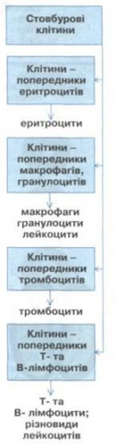
Одночасно з гістогенезом відбуваються й процеси органогенезу, бо в утворенні певного органа беруть участь різні типи клітинних елементів і тканин.

Як відбувається органогенез?
Процеси формування тканин і органів розглянемо на прикладі хордових тварин (мал. 20).

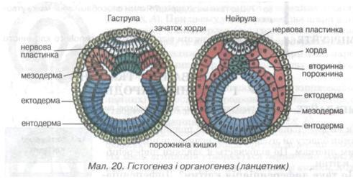
У органогенезі цих тварин виділяють фази утворення комплексу осьових органів (нервової трубки, хорди, кишечнику), формування інших органів та їхніх систем. Під час останньої фази різні ділянки організму набувають особливостей будови, притаманних дорослим особинам певного виду. Нервова трубка починає формуватися після початку утворення мезодерми. Зародок на цій фазі розвитку має назву нейрули (від. грец. нейрон – нерв.
Спочатку потовщується ділянка ектодерми на спинному боці зародка, яка перетворюється на нервову пластинку. Згодом краї нервової пластинки підіймаються й утворюють нервові валики, а між ними виникає поздовжня борозна - зачаток майбутньої порожнини центральної нервової системи. Валики з'єднуються між собою на спинному боці, й нервова пластинка перетворюється на нервову трубку, яка відокремлюється від іншої частини ектодерми. Ектодерма зростається над нервовою трубкою і згодом дає початок покривному епітелію. Розширений передній кінець нервової трубки у хребетних тварин згодом утворює п'ять первинних мозкових пухирців, які відповідають певним відділам головного мозку (крім представників підтипу Безчерепні, до якого належать ланцетники; у них є лише незначне потовщення переднього кінця нервової трубки). Від відділу, що відповідає майбутньому проміжному мозку, в обидва боки випинаються очні пухирі, з яких розвиваються очі.
На цій фазі зародкового розвитку процеси органогенезу відбуваються не лише в ектодермі, а й в інших зародкових листках. Зародок поступово набуває плану будови дорослого організму: під нервовою трубкою формується хорда, під нею - кишечник. Хорда (від грец. хорде - струна) — це пружний тяж, який виникає у всіх представників типу Хордові з випинання спинної частини первинної кишки.
Лише у деяких хордових (ланцетники, осетроподібні, дводишні риби тощо) хорда зберігається протягом усього життя. У більшості хордових вона є лише у зародків, а у дорослих її заміняє хрящовий або кістковий хребет.
З ектодерми крім нервової тканини, формуються елементи органів чуттів, зовнішній шар покривів (епідерміс шкіри) та шкірні залози, передня та задня кишки, зовнішні зябра земноводних тощо.
Ентодерма дає початок органам травної системи та травним залозам (печінці, підшлунковій залозі), хорді, плавальному міхуру, внутрішнім зябрам, легеням, частинам деяких залоз внутрішньої секреції (гіпофіза, щитоподібної залози тощо).
З езодерми формуються зачатки скелета, мускулатури, кровоносної системи, статевих залоз та проток видільних органів, сполучнотканинні шари шкіри (дерма), плевра, вистилка порожнини тіла, перикард тощо.
У вищих рослин зародок розвивається інакше, ніж у тварин і всі його тканини та органи формуються з твірної тканини. Зародок у покритонасінних рослин складається із зародкових кореня та пагона, що несе перші листочки зародка (сім'ядолі). Проростаючи, ці структури дають початок відповідним органам дорослої рослини. А на верхівці зародкового пагона чи кореня розташований конус наростання (брунька), утворений клітинами твірної тканини та їхніми похідними. Вони забезпечують ріст цих органів. У голонасінних і покритонасінних зародок є складовою частиною насінини, яка містить запас поживних речовин .

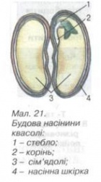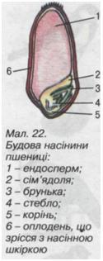

Насіння формується після запліднення з насінного зачатка.
Які умови необхідні для нормального розвитку зародка тварин?
Розвиток багатоклітинного організму тварин об'єднує такі складні, узгоджені між собою, процеси, як поділ клітин, їхня міграція та взаємодія.
За умови нормального розвитку формування окремих частин і організму в цілому узгоджене за місцем та часом. Це пояснюється тим, що з певних бластомерів у майбутньому розвиваються певні структури організму. Крім того, зачатки одних органів, як правило, розвиваються під впливом взаємодій із зачатками інших, що заклалися раніше. Отже, розвиток зародка — це своєрідний ланцюг взаємодій між його частинами.
Явище взаємодії частин зародка, що розвивається, було підтверджено експериментально (мал. 23): ділянку гаструли земноводних, розташовану над ділянкою первинного рота (з якої в майбутньому мала утворитися спинна частина первинної кишки), пересадили на черевний бік іншого зародка, що перебував на тій самій стадії розвитку (з цієї ділянки мав розвиватись епітелій покривів).

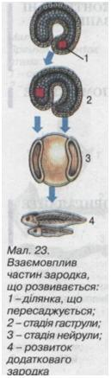

Згодом, під впливом пересадженої ділянки, на черевному боці зародка-хазяїна утворився додатковий зародок, який сполучався з ним своєю черевною частиною.
Подібне можливе лише на ранніх етапах утворення гаструли, доки не розпочалась диференціація клітин ділянок, які пересаджують.

